Тексерілді: М.Қалиева
Жай бөлшектерді және аралас  сандарды көбейту. Өзара кері сандар |  |  |  | Мектеп: № 21
Күні: 07.12.2021 ж |  | Мұғалімнің аты-жөні: Іздегенова Бағдат
Сынып: 5 « Б» |  | Қатысқан оқушы саны:21 |  |  | Қатыспаған оқушы саны:
Осы сабақта қол жеткізілетін оқу мақсаттары |  | 5.1.2.21 жай бөлшектерді, аралас сандарды көбейтуді орындау;  5.1.1.12 өзара кері сандар анықтамасын білу;  5.1.2.22 берілген санға кері санды табу;
Сабақтың мақсаты |  | Жай бөлшектерді көбейте алады.  Жай бөлшектерді натурал санға көбейте алады.  Аралас сандарды көбейтуді біледі.  Өзара кері сандарды таба алады.
Сабақ барысы
Сабақтың кезеңі/ уақыт | Педагогтің әрекеті |  | Оқушының әрекеті |  |  | Бағалау | Ресурстар
Сабақтың  басы  10 минут | - Амандасу.  - Оқушыларды сабаққа дайындығын тексеру.  - Сыныптағы жағымды психологиялық ахуал қалыптастыру.  - Мақсатыңа жетуіңді;  - Сәттілік;  - Жақсылық;  - Көтеріңкі көңіл-күй;  - Әр істе көшбасшы болуыңды;  - Білім шыңына жетуіңді; тілеймін  ІІ. Үй тапсырмасын тексеру.  № 598 есеп  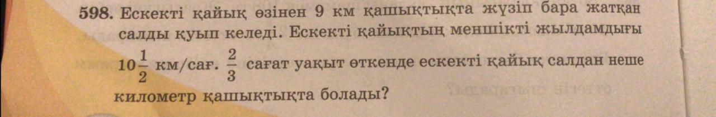  «Кір қыстырғыш» әдісі.  Жіптің бойына логикалық тапсырмалар ілінеді.  1.Айдынның Асқардан бойы ұзын, бірақ Жанаттан кіші. Кім ұзын?  Шешімі: Жанат - ұзын  2.Менің атым Медет Менің тәтемнің бір ғана інісі бар. Менің тәтемніңінісінің аты кім? Жауабы: Медет  3.Термометр аяз болғасын – үш градус көрсетіп тұр. Осындай екі  термометр неше градус көрсетеді? Жауабы: үш  4.Тік төрбұрышты бөлмеге әрбір қабырғасында үш болатындай сегіз  орындықты орналастыру керек. Орналастырыңдар.  Жауабы:  5.Бөлмедегі әр бұрышта бір мысықтан жәнеоған қарама-қарсы үш мысықтан отырса, бөлмеде неше мысық бар? Жауабы: 4 мысық  6.Үстел үстінде үш стакан шие тұр. Марат бір стакан шиені жеп қойды.  Неше стакан қалды? Жауабы: үш стакан |  | Оқушылар жанындағы көршілеріне бүгінгі күнге жылы лебіздерін айтады  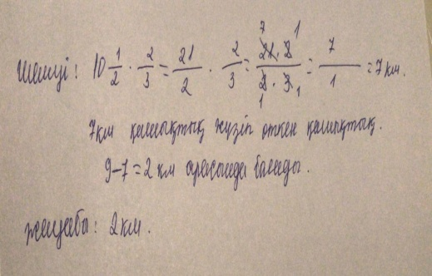  Оқушылар логикалық тапсырмаларды алып жауап береді. |  |  | «Өзін-өзі бағалау»  Есеп толық дұрыс болса толық шеңберді көрсету  Қате болса шарты шеңбер  Мадақтау сөздері  «жарайсың», «жақсы» т.б. | Презентация  Оқулық  презентация  Кір қыстырғыш  жіп
Сабақтың ортасы  Тақырыпты ашу  10 минут | - Жай бөлшекті натурал санға көбейту үшін, бөлшектің алымына көбейтіп алым етіп жазып, бөлімінің өзін қалдыру керек  - $\frac{b}{a}∙n=\frac{b∙n}{a},$  - $1 натурал сан, мысал:Мысал:\frac{4}{5}∙6=\frac{4∙6}{5}=\frac{24}{5}=4\frac{4}{5}$  - Бөлшекті бөлшекке көбейту үшін, алымдарын көбейтіп алым етіп жазып, бөлімдерін көбейтіп бөлім етіп жазу керек. $\frac{b}{a}∙\frac{c}{d}=\frac{b∙c}{a∙d},$Мысал:  - $\frac{7}{11}∙\frac{8}{9}=\frac{7∙8}{11∙9}=\frac{56}{99}$  - Аралас сандарды көбейту үшін, аралас сандарды бұрыс бөлшек түрінде жазып, бөлшекті көбейту керек.  - $4\frac{2}{3}∙5\frac{7}{8}=\frac{14}{3}∙\frac{47}{8}=\frac{658}{24}=27\frac{10}{24}$  - Егер көбейткіштердің бірі 0-ге тең болса, онда көбейтінді 0ге тең болады  «Тест» тапсырмасы. Жұптық жұмыс  1) 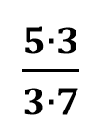 көбейтіндісін табыңыз  2) 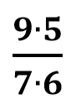көбейтіндісін табыңыз  3) 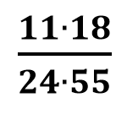жай көбейткіштерді көбейтіңіз  4) 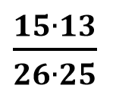 жай көбейткіштерді көбейтіңіз  5) 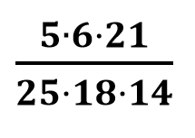 жай көбейткіштерді көбейтіңіз  6) 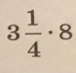 аралас санды натурал санға көбейтіңіз |  | Оқушылар жай бөлшектерді , аралас санды көбейту мен өзара кері сандарға түсініктемелер беріп өтеді  Оқушылар тест тапсырмасын орындарында жұптасып отырып орындайды, тақтадағы дұрыс жауаппен тексереді.  1)$\frac{5}{7}$  2)$\frac{15}{14}$  3)$\frac{3}{20}$  4)$\frac{3}{10}$  5)$\frac{1}{10}$  6)26 |  |  | Мұғалім бағалауы  «Үш шапалақ соғу» әдісі | Bilimlend.kz  https://learningapps.org/display?v=ppm5eitkt20
15 минут | Оқулықпен жұмыс, деңгейлік тапсырмаларды қолдану  А деңгейінің есептері № 582  В деңгейінің есептері № 587  С деңгейінің есептері № 599  Дескриптор  Дескриптор  - жай бөлшекті көбейтуді орындайды  - аралас санды натурал санға көбейтуді орындайды  - аралас сандарды аралас санға көбейтеді  «Пазлды құрау» Топтық жұмыс.  Оқушыларға қиынды арқылы топқа тапсырма беремін. Есептерді шығару арқылы бір бейнені құрастырады  І топ жай бөлшектерді қосу тапсырмалары  ІІ топ аралас сандарды қосу тапсырмалары  ІІІ топ жай бөлшектерді көбейту  ІҮ топ аралас сандарды көбейту |  | Оқушылар топта берілген есепті жай бөлшектерді, аралас сандарды көбейту ережелерін ескере отырып шығарады.  № 582  Р=11 см; S=$6\frac{25}{16} {cm}^{2}$  № 587  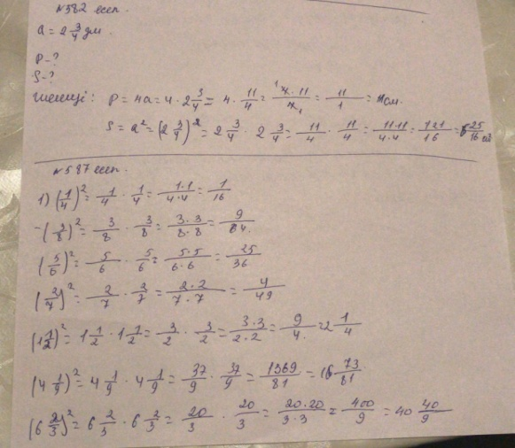  № 599 1) балада 7 алма бар  2) 8 алмұрт қалды  Оқушыларға қиынды арқылы топта тапсырманы орындайд. Есептерді шығару арқылы бір бейнені құрастырады |  |  | Өзін-өзі бағалау  Бас бармақ әдісі арқылы бағалау | Презентация  Оқулық  Үлестірмелі қағаздар
Жеке жұмыс  6 минут | Қалыптастырушы бағалау  Қосымша бетте берілген |  | Берілген қалыптастырушы бағалауды орындайды |  |  | Мұғалім бағалауы | Qezy-eazy бағ
Сабақтың соңы  4 минут | Үй тапсырмасы: № 600  Online mektep.kz платформасынан орындайды  Рефлексия. « Допты қағып» әдісі  Мұғалім оқушының атын атап, допты лақытырып бүгінгі сабққа бойынша сұрақ қояды. |  | Оқушы допты қағып алып, сұраққа жауап береді.

5.2АБөлім: «Жай бөлшектерге амалдар қолдану»
Оқу мақсаты | 5.1.1.12 өзара кері сандар анықтамасын білу;  5.1.2.22 берілген санға кері санды табу;
Бағалау критерийі | Білім алушы  - Өзара кері сандарды анықтайды
Ойлау дағдыларының деңгейі | Қолдану
- тапсырма
Берілген сандарға кері сан құрастырыңыз.
- $\frac{31}{15}$
- $\frac{1}{9}$
- $\frac{7}{8}$
- $26$
- $3 \frac{1}{8}$

Дескриптор: Білім алушы
- өзара кері сандарды жазады

